МИНИСТЕРСТВО ОБРАЗОВАНИЯ РЕСПУБЛИКИ БЕЛАРУСЬ  
Учреждение образования «БЕЛОРУССКИЙ ГОСУДАРСТВЕННЫЙ   
ТЕХНОЛОГИЧЕСКИЙ УНИВЕРСИТЕТ»

Факультет Информационных технологий

Кафедра Информационных систем и технологий

должность, учен. сте

**kbsfs**

**Содержание**

|  |  |
| --- | --- |
| Введение | 3 |
| 1. Постановка задачи | 4 |
| 1.1. Обзор аналогичных решений | 4 |
| 1.2. Техническое задание | 8 |
| 1.3. Выбор средств реализации программного продукта | 8 |
| 1.4. Выводы | 9 |
| 2. Проектирование страниц веб-сайта | 9 |
| 2.1. Выбор способа верстки | 9 |
| 2.2. Выбор стилевого оформления | 9 |
| 2.3. Выбор шрифтового оформления | 10 |
| 2.4. Разработка логотипа | 11 |
| 2.5. Разработка пользовательских элементов | 11 |
| 2.6. Разработка спецэффектов | 14 |
| 2.7. Выводы | 13 |
| 3. Реализация структуры веб-сайта | 14 |
| 3.1. Структура HTML-документа | 17 |
| 3.2. Добавление таблиц стилей SCSS и CSS | 17 |
| 3.3. Использование стандартов XML (SVG) | 19 |
| 3.4. Управление элементами DOM | 20 |
| 3.5. Выводы | 22 |
| 4. Тестирование веб-сайта | 22 |
| 4.1. Адаптивный дизайн веб-сайта | 23 |
| 4.2. Кроссбраузерность веб-сайта | 24 |
| 4.3. Руководство пользователя | 25 |
| 4.4. Выводы | 26 |
| Заключение | 27 |
| Список использованных литературных источников | 28 |
| Приложение А Прототипы веб-страниц | 29 |
| Приложение Б Макет структуры веб-сайта | 30 |
| Приложение В Листинг НТML-документа | 31 |
| Приложение Г Листинг SCSS и CSS | 32 |
| Приложение Д Листинг XML-файлов | 33 |
| Приложение Е Листинг SVG | 34 |
| Приложение Ж Листинг JavaScript | 35 |
|  |  |

Введение

В настоящее время Интернет становиться все более развитой средой для осуществления коммуникаций. В связи с глобальным развитием сети Интернет, в программировании все более резко начала выделяться отдельная его отрасль — веб-программирование. Веб-сайт — это то, что может выделить компанию среди конкурентов. Без веб-сайта это может быть невероятно сложно сделать, потому что люди не могут легко найти качественную и достоверную информацию о бизнесе.

Сейчас, чтобы привлечь внимание клиентов, покупателей или партнёров, просто необходимо заявить о себе в интернете, путём создания веб-сайта. Эффективно работающий ресурс положительно влияет на уровень продаж компании, укрепляет ее позиции среди конкурентов. Поэтому роль сайта чрезвычайно велика, и от того, насколько правильно он подобран, во многом зависит успешность бизнеса.

Тема моего курсового проекта «Создание веб-сайта сети супермаркетов». Веб-сайт предоставляет информацию о доступных магазинах, полезной информации.

Цель курсового проектирования: разработать веб-сайт для агентства недвижимости с использованием HTML5, а также с применением Sass/CSS3.

Задачи курсового проектирования являются:

– проанализировать существующие языки разметки, инструменты и библиотеки для создания веб-сайта;

– разработать макет и прототип сайта;

– разработать структуру веб-сайта;

– наполнить сайт информацией по теме;

– протестировать веб-сайт;

– разработать руководство пользователя.

Целевой аудиторией являются пользователи от 18 лет, которые находятся в поисках ближайшего супермаркет и клиенты компании «Supermarket».

1. Постановка задачи

**1.1. Обзор аналогичных решений**

Курсовой проект представляет из себя веб-сайт сети супермаркетов. В данном разделе будут приведены уже существующие веб-сайты других сетей супермаркетов. На рисунке 1.1 представлен внешний вид главного каталога сайта <http://rodnykut.by/>.

Веб-сайт сети супермаркетов «<http://rodnykut.by/>».

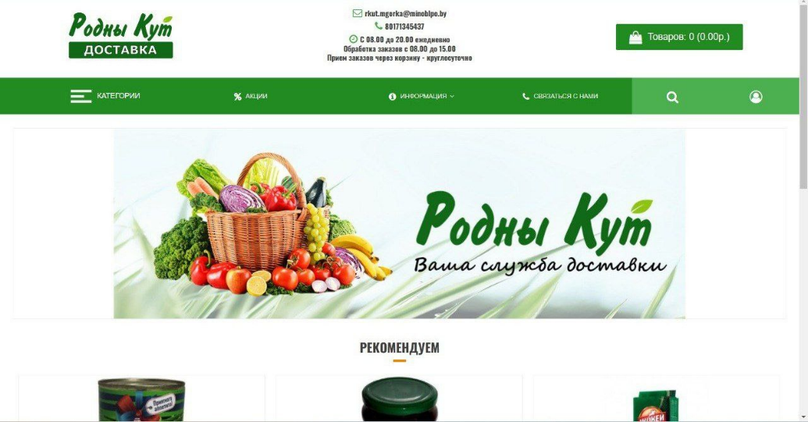  
  
Рисунок 1.1 – Веб-сайт магазина “Родный кут”

На главной странице не много информации, что делает сайт приятным и легким для восприятия.  При выборе конкретного супермаркета можно использовать выбор местности для более быстрого поиска. Сайт адаптивный, удобный как на планшетных, так и на мобильных устройствах.

На рисунке видны основные услуги, которые предоставляет компания и которые необходимы пользователю.

Веб-сайт сети супермаркетов <http://zakrama.by/> представлен на рисунке 1.2.

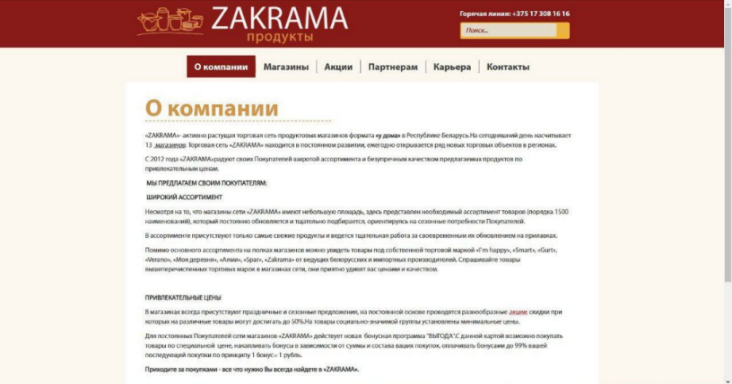

Рисунок 1.2 – Веб-сайт сети супермаркетов <http://zakrama.by/>

Дизайн сайта простой лаконичный. Как и в предыдущем варианте есть возможность поиска супермаркетов с учетом месторасположения. Минусом является то, что на главной странице расположена реклама, пользователь сразу теряется.

У данного сайта нет никаких проблем с адаптивностью, на разных устройствах сайт выглядит привлекательно. Недостатки отсутствуют.

Следующий аналог представлен на рисунке 1.3 представлен внешний вид главного каталога сайта <https://www.maxima.lt/>.

~~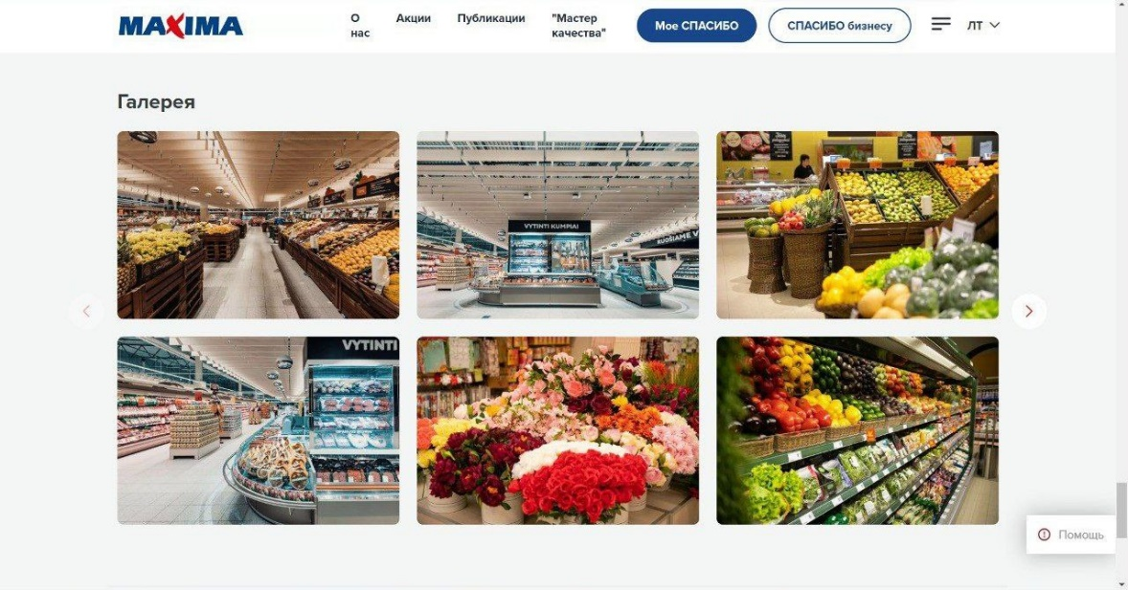~~

Рисунок 1.3 – Веб-сайт магазина <https://www.maxima.lt/>

Веб-сайт данной сети имеет отличительной и запоминающийся дизайн, минималистичную цветовую гамму. Имеется анимация текста и изображений. Навигация достаточно понятная, структура внутренних страниц стандартная. При всех визуальных плюсах, сайт адаптирован под различные мобильные устройства, но в мобильной версии не предусмотрен просмотр фотографий сети.

**1.2. Техническое задание**

Поставлена задача реализовать многостраничный (семь страниц) веб-сайт на тему «Сеть супермаркетов». Сайт должен быть интерактивным, содержать актуальную информацию. Данный сайт предназначен для поиска подходящего супермаркета.

Для привлечения потенциальных клиентов главная задача сделать удобный интерактивный сайт с подробной информацией о продукте и актуальной информацией.

Меню навигации по сайту на всех страницах будет располагаться сверху. В меню будут предоставляться ссылки на основную информацию (главная страница, области, о нас, контакты).

На страницах областей должны быть варианты городов, в которых есть супермаркет с его подробной информацией.

На странице «О нас» должна быть краткая информация об сети супермаркетов и форма для оформления подписки на новости.

Основными задачами сайта являются:

* Предоставление навигационного меню;
* Предоставление блоков-ссылок;
* Возможность выбора магазина по местарасположению;
* Предоставление информацию о компании;

В мобильной версии (ширина до 420px) страница должна адаптироваться под ширину устройства. Также должна быть разработана версия для планшетного устройства (ширина до 1024px). Начиная с ширины в 1024px должна открываться версия для персонального компьютера.

Основные требования к исполнителю: создание дизайна, проведение анализа существующих решений, создание прототипа, адаптивность и кроссбраузерность сайта (корректное отображение в браузерах, таких как Google Chrome, Mozilla Firefox, Microsoft Edge, Opera.). В проекте используется гипертекстовый язык разметки HTML, CSS/Sass, графические элементы в формате SVG.

**1.3. Выбор средств реализации программного продукта**

Первым этапов является создание макета страниц веб-сайта. Для этого использовалось приложение для разработки интерфейсов и прототипирования Figma. Структура сайта создана с помощью языка разметки HTML, дизайн сайта оформлен с помощью CSS/Sass. JavaScript позволит добавить динамичности сайта.

Курсовая работа выполняется в редакторе кода Visual Studio Code.

При создании веб-страниц были использованы языки: HTML, SCSS, CSS, JS, XML.

**1.4. Вывод**

В данном разделе были рассмотрены достоинства и недостатки аналогичных решений на выбранную тему сайта для предотвращения ошибок в реализации веб-сайта. Были определены основные технические задания по созданию страницы. Также выбраны средства реализации программного продукта, а именно языки HTML, CSS, JS.

2. Проектирование страниц веб-сайта

**2.1. Выбор способа верстки**

Требования проекта включают в себя кроссбраузерность и адаптивность. По этой причине была выбрана flex-box и grid вёрстка.

Flexbox предоставляет инструменты для быстрого создания сложных, гибких макетов, и функции, которые были сложны в традиционных методах CSS.

Grid-модель позволяет создавать структуры, необходимые для обеспечения отзывчивости сайтов на различных устройствах. Это означает, что веб-сайт будет одинаково хорошо смотреться на компьютере, телефоне и планшете.

Прототипы веб-страниц представлены в приложении А.

**2.2. Выбор стилевого оформления**

Выбор цветовой гаммы— важный этап разработки проекта. Цвета должны не только сочетаться между собой, но и отражать тему проекта. Цвета применялись как к текстовым, так и к блочным элементам в качестве фона. Далее представлены цвета, используемые на страницах. Макет представлен в приложении Б.

Для стилевого оформления выбран спокойный темный дизайн.

В цветовой гамме преобладают цвета: #061223, # 133B5C, # FFFFFF, #192E4B, # 8CA3C5.

**2.3. Выбор шрифтового оформления**

Основным шрифтом является «Montserrat» варьируется только его размер от 15 до 50 px.

**2.4. Разработка логотипа**

Логотип выполнен под цветовую гамму и концепцию сайта. Чтобы вызвать у пользователя ассоциацию с покупкой товара для главной части лого взят образ дома. Логотип, представленный на рисунке 2.2 был создан с помощью Adobe Illustrator.



Рисунок 2.2 – Логотип веб-сайта «Supermarket»

Дизайн довольно минималистичен, разработан с учетом названия сети супермаркетов и тематики сайта. Тележка означает покупки в магазине.

**2.5. Разработка пользовательских элементов**

В проекте будут представлены такие элементы пользовательского интерфейса, как кликабельные блоки с предложениями, с агентами, навигационное меню, футер с ссылками на основную информацию и на другие социальные сети. Навигационное меню представлено на рисунке 2.3



Рисунок 2.3 – Навигационное меню

В большинстве случаев данная система предопределяет успешность продвижения и конверсионные показатели проекта. На рисунке 2.4 представлены блоки-ссылки, которые привлекают внимание пользователя и позволяют ему быстро перемещаться по страницам веб-сайта.

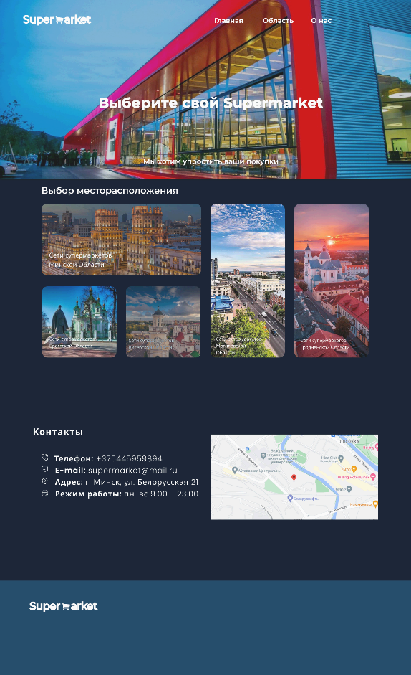

Рисунок 2.4 – Блоки-ссылки на месторасположение

Данный пользовательский элемент на рисунке 2.4 привлечет внимание посетителя и поможет быстро переместиться к интересующему варианту. Их задача максимально привлечь пользователя, осуществить переход к магазинам в выбранной области с последующим всплывающим окном с информацией выбранном супермаркете.

Также, на рисунке 2.5 представлена форма, в которой можно оформить рассылку, чтобы получать информацию о новых спецпредложениях и обновлениях.



Рисунок 2.5 – Форма для подписки

**2.6. Разработка спецэффектов**

На сайте разработаны некоторые динамические эффекты и анимации, которые позволят придать сайту интерактивность и сделают его более привлекательным для пользователя.  
 Например, при наведении на пункт меню “область” указателем мыши, появляется выпадающее меню. (рисунок 2.7). Слайдеры позволяют пользователям просматривать наборы контента, такие как изображения.

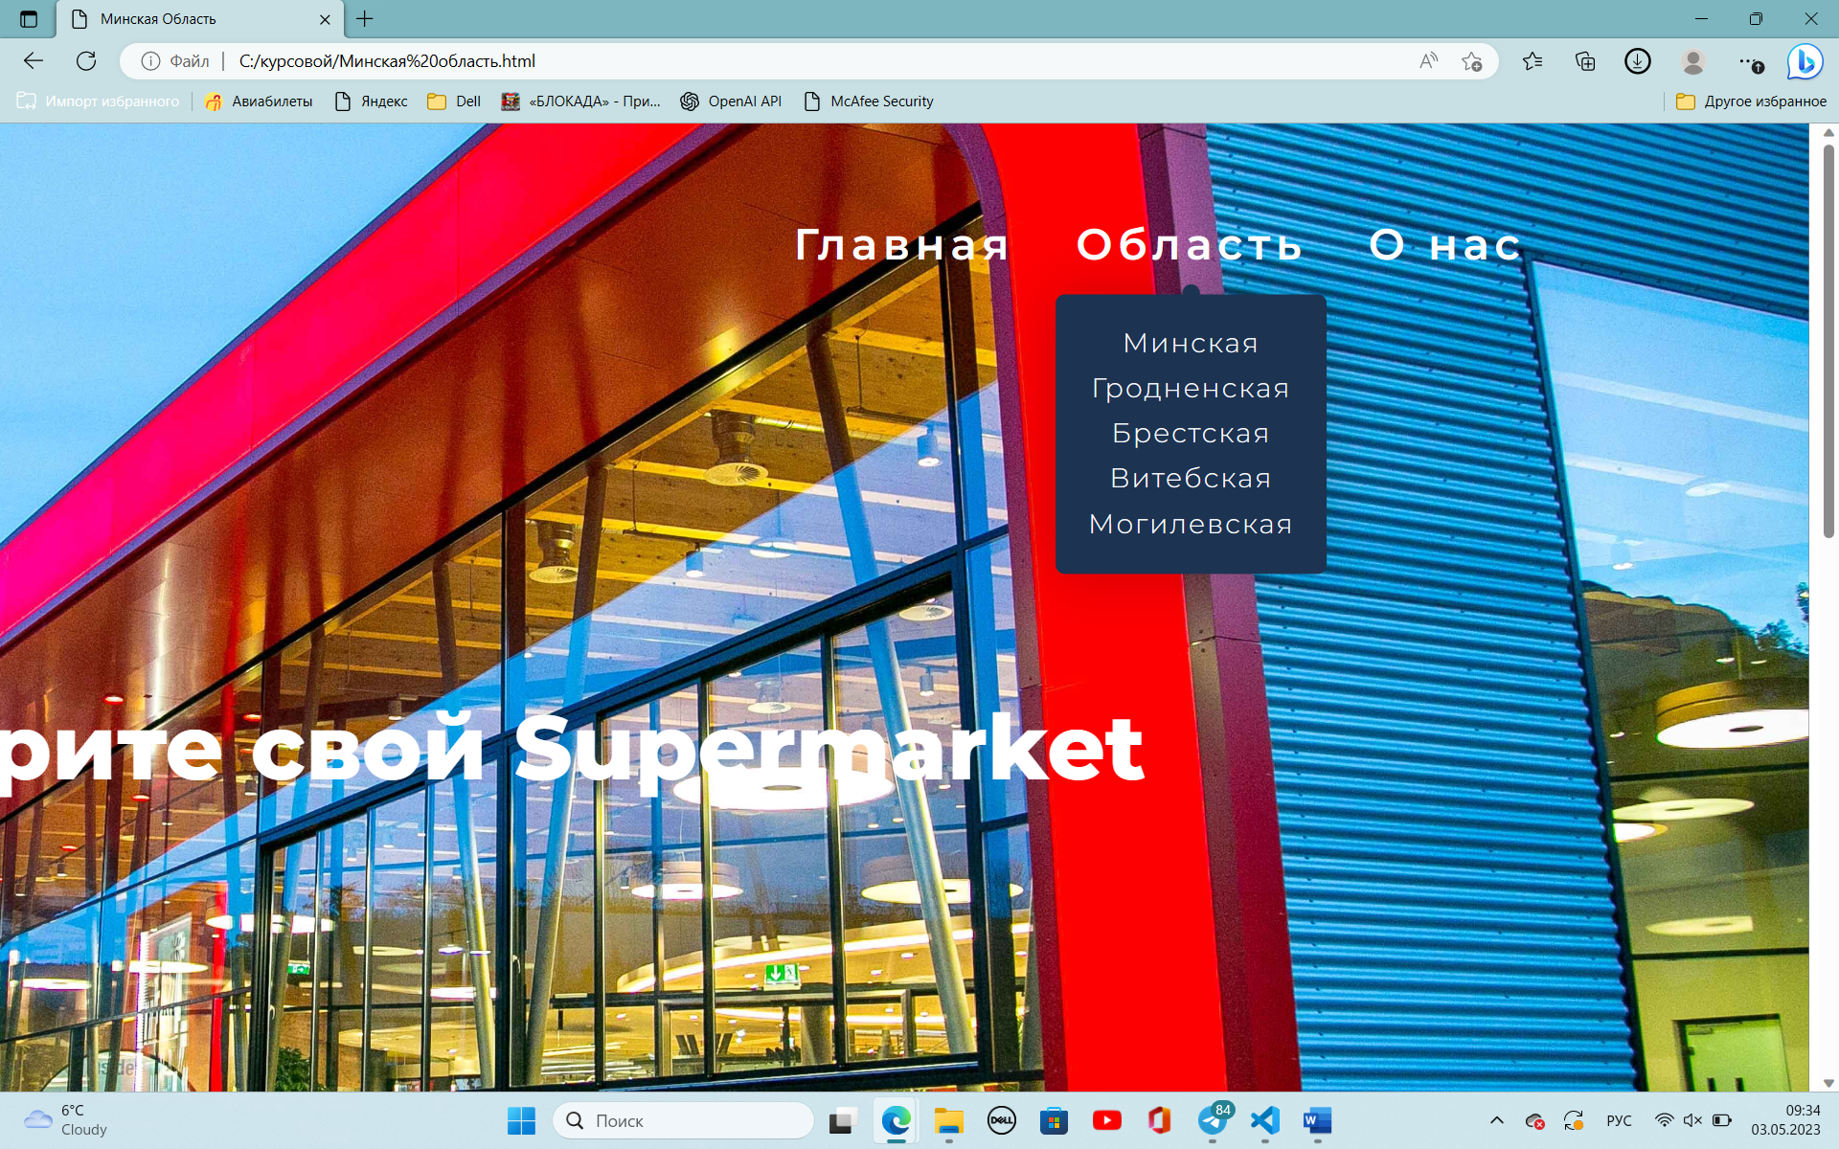

Рисунок 2.7 – Выпадающее меню

На рисунке 2.8 представлен слайдер фотографий супермаркета, в количестве 7 фотографий.

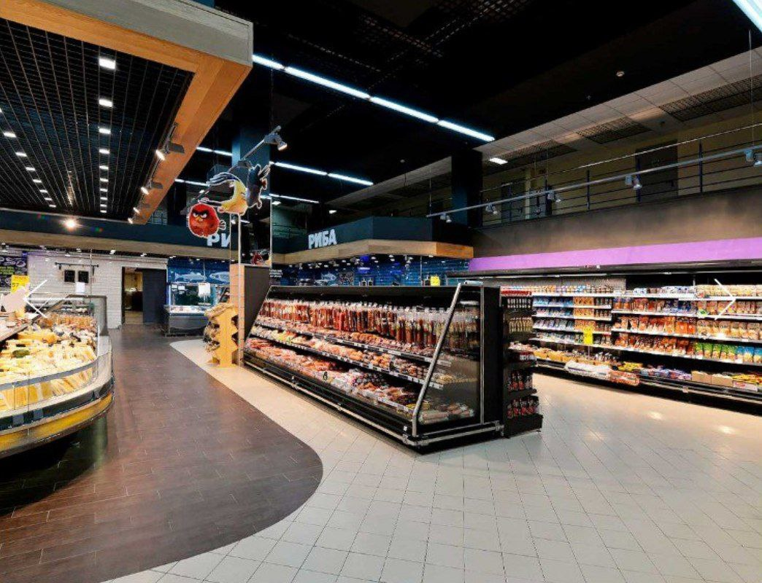

Рисунок 2.8 – Слайдер

**2.7. Выводы**

Проектирование веб-сайта является одним из основных этапов разработки проекта. На данном этапе определяется визуальная составляющая веб-сайта, являющаяся одним из основных факторов восприятия веб-сайта пользователем. От способа вёрстки зависит расположение элементов и удобство использования функционала, что является критическим фактором в использовании веб-сайта пользователем. Стилевое оформление не должно нарушать общую тематику проекта, сочетаться со сторонними материалами связанными с веб-сайтом, а так же должно быть удобным и комфортным в использовании. Логотип является основным узнаваемым элементом проекта, должен иметь отличительные черты, однако обязан соответствовать тематике и общему стилистическому оформлению веб-сайта. Пользовательские элементы и спецэффекты — основной путь взаимодействия пользователя с веб-сайтом, должны не только выполнять функциональную роль, но и пассивно помогать пользователю в использовании веб-сайта.

**3. Реализация структуры веб-сайта**

**3.1. Структура HTML-документа**

Все страницы веб-сайта организованы по структуре представленной в листинге В.

<!DOCTYPE html>

<html lang="en">

<head>...

</head>

<body>

<header>...

</header>

<section class="main_section">...

</section>

<footer class="footer">...

</footer>

</body>

</html>

Листинг В.1 – Структура HTML-документа

<nav>

<ul class="topmenu">

<li>

<a href="index.html" class="down">Главная</a>

</li>

<li>

<a class="down">Область</a>

<ul class="submenu">

<li><a href="Минская область.html">Минская</a></li>

<li><a href="Гродненская область.html">Гродненская</a></li>

<li><a href="Брестская область.html">Брестская</a></li>

<li><a href="Витебская область.html">Витебская</a></li>

<li><a href="Могилевская область.html">Могилевская</a></li>

</ul>

</li>

<li>

<a href="О нас.html" class="down">О нас</a>

</li>

</ul>

</nav>

Листинг В.2 – Структура тега nav

<header>

<!-- Верхнее меню(заголовок) -->

<div class="navbar_menu">

<!-- Иконка + название сайта -->

<div class="navbar_brand">

<img src="img1/LOGO1.svg" alt="">

<!-- Конец иконки + название сайта -->

</div>

<!-- Выпадающее меню -->

<div class="navbar_toggle_menu">

<nav>

</nav>…

</div>

<!-- Конец выпадающеего меню -->

</div>

<!-- Конец верхнего меню(заголовка) -->

<!-- Текст header'a -->

<div class="first_travel_theme">

</div>

<div class="second_travel_theme">

</div>

</header>

Листинг В.3 – Структура тега header

<section class="main_section">

<!-- Главная часть сайта -->

<div class="main_part">

<div class="top_text">Выбор месторасположения</div>

<!-- Контейнер с фотками -->

<div class="photos">...

</div>

<!-- Конец контейнера с фотками -->

<A name="about"></A>

</div>

<!-- Контейнер с контактами -->

<div class="contacts">...

</div>

<!-- Конец контейнера с контактами -->

<div class="map_div">...

</div>

</section>

Листинг В.4 – Структура тега section

<footer class="footer">

<div class="footer_brand">...

</div>

</footer>

Листинг В.5 – Структура тега footer

Корневым для страницы является тег <html></html> в котором содержатся теги <head></head> и <body></body>. Тег <head></head> содержит в себе метаданные веб-страницы: кодировка, название, внешнее подключение каскадной таблицы стилей. В теге <body></body> находится информация отображаемая пользователю в окне веб-браузера. С помощью тега <header> была создана шапка сайта для всех страниц, а также в нем размещен тег <nav> для создания навигационного меню. “Подвал” страницы был, идентичный на всех страницах сайта, был реализован с помощью тега <footer>. Тег <section> был создан для размещения на страницы и разметки основной информации: для главной страницы – выбор области, конкретного магазина , для страницы о нас – основная информация о компании.

**3.2. Добавление таблиц стилей Sсss и CSS**

Для стилевого оформления веб-сайта используются каскадные таблицы стилей. Для создания каскадных таблиц стилей использован синтаксис SCSS, как развитие языка SASS, предоставляющее расширенные возможности в сравнении с CSS, такие как вложенность,. CSS код получается путём компиляции SCSS и подключается внешним подключением.

Для хранения глобальных значений и стилей единых для всех веб-станиц использованы механизмы импорта и расширения, предоставленные синтаксисом SCSS, что позволило значительно сократить количество написанного кода и сделать код более структурированным.

**3.3. Использование стандартов XML (SVG)**

SVG-графика и связанные с ней поведения определяются в текстовых XML-файлах, что означает, что их можно искать, индексировать, создавать сценарии и сжимать. Кроме того, это означает, что они могут быть созданы и отредактированы с помощью любого текстового редактора и программ для рисования.

Для создания логотипа сайта и иконок было принято использование SVG-формата. Этот формат позволяет картинкам сохранять свое качество, несмотря на размер экрана.

Данные хранения каталога концертов удобно хранить отдельно в XML-документах. В проекте в XML-файлах хранятся названия и цены всех мероприятий.

## **3.4 Управление элементами DOM**

Для управления элементами DOM использован язык JavaScript. Обращение и изменение элементов DOM осуществляется при загрузке информации из локального файла сохранения и его генерации. Код для генерации и загрузки файла сохранения представлен в приложении Ж.

Путём управления элементами DOM реализован спецэффект затемнения элементов страницы во время загрузки файла.

## **3.5 Выводы**

На данном этапе реализована структура страниц в виде HTML кода, а так же реализованы каскадные таблицы стилей на языке SCSS, спецэффекты и алгоритмы обработки данных и работы с внешними файлами. Для стилевого оформления веб-сайта так же реализованы изображения в формате SVG. Закончена работа над разработкой веб-сайта и проведена подготовка к последующему тестированию.

**4 Тестирование веб-сайта**

**4.1 Адаптивный дизайн веб-сайта**

Главными условиями адаптивности является не фиксированный размер элементов страницы. Для адаптивности были использованы grid и flex верстка, а также медиа-запросы. С помощью grid-верстки была создана разметка основного контента на странице, медиазапросы позволили изменять размер блоков в зависимости ширины экрана. Адаптивность была предусмотрена для мобильной, планшетной и ПК версий.

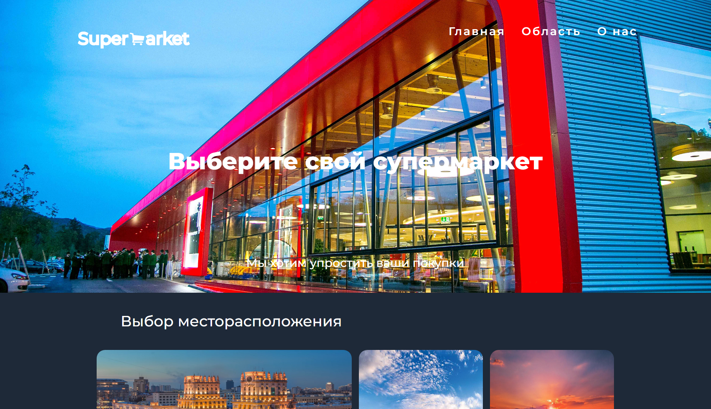 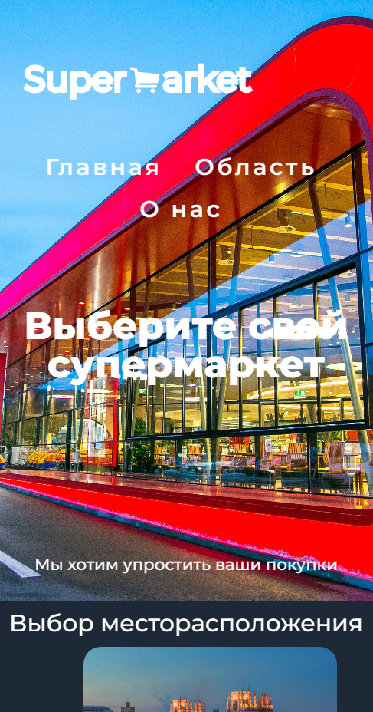

а — десктопная версия б — мобильная версия

Рисунок 4.1 — Дизайн главной страницы

**4.2 Кроссбраузерность веб-сайта**

Для проверки, созданной кроссбраузерности веб-сайта использованы такие современные браузеры, как Google Chrome, Microsoft Edge, Яндекс Браузер. Пример корректной работы веб-сайта представлен на рисунке 4.1.

В ходе тестирования было выяснено, что Internet Explorer не поддерживает некоторые свойства. Например, IE практически не поддерживает grid-разметку основного контента страницы.

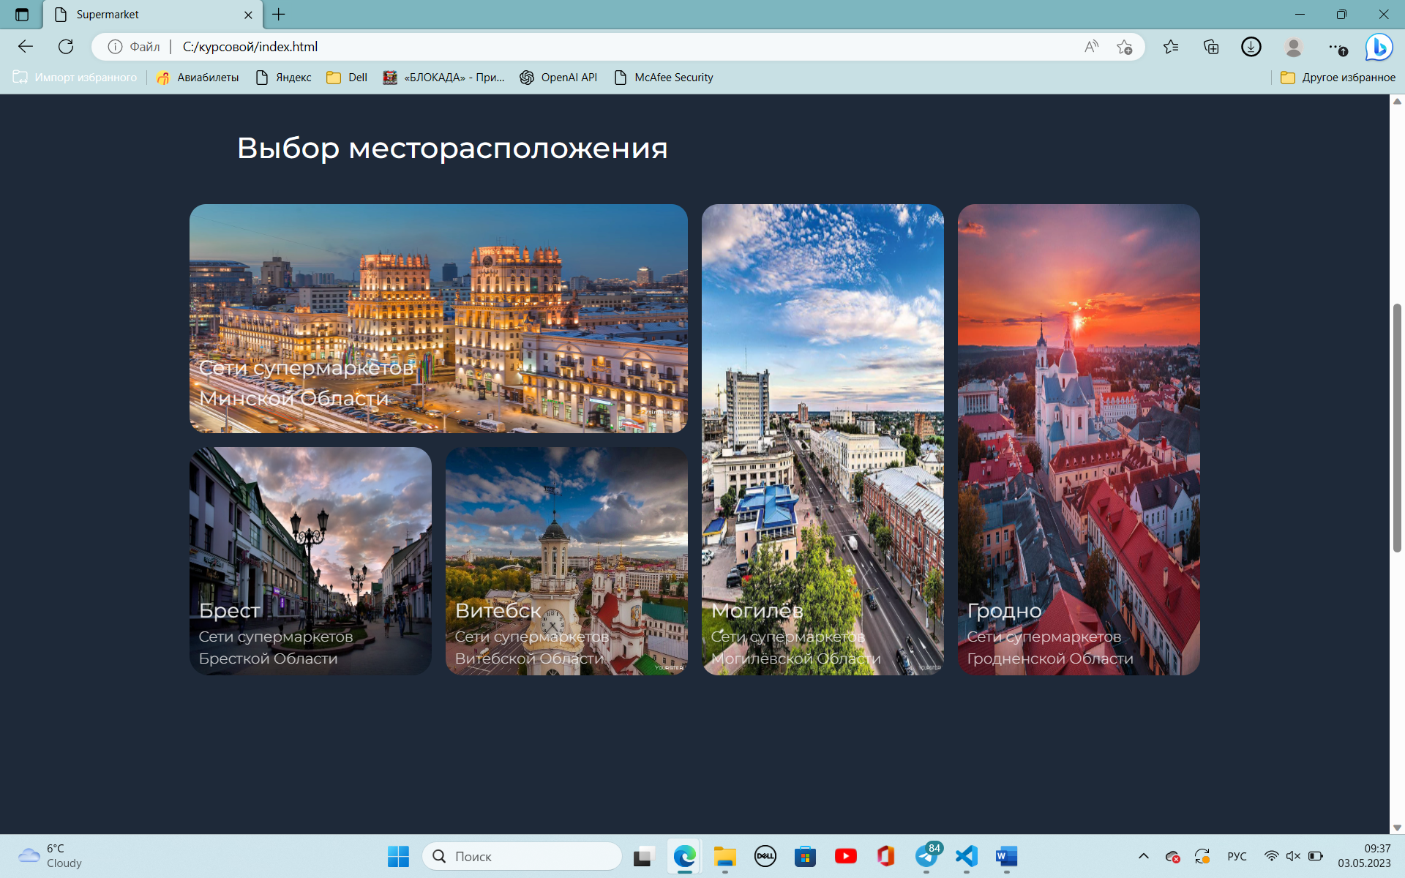

Рисунок 4.2 - Google Chrome



Рисунок 4.3 - Microsoft Edge



Рисунок 4.4 – Firefox

Исходный код веб-сайта протестирован в сервисах The W3C Markup Validation Service (рисунок 4.5). Сервис подтвердили правильность разработанного кода.



Рисунок 4.5 — Результат результат сервиса The W3C Markup Validation Service

**4.3 Руководство пользователя**

Данный сайт создан для того, чтобы пользователь мог ознакомиться с областями, в которых находятся магазины.

Сайт состоит из семи страниц. Для того, чтобы перейти на желаемую страницу, пользователь может воспользоваться навигационным меню, достаточно нажать на соответствующую вкладку меню, которое всегда расположено вверху.

|  |  |
| --- | --- |
| (а) | (б) |

Рисунок 4.6 – Навигационное меню

На главной странице после меню отображено главное фото в стилистике сайта и посыл компании.

После расположен блок с наиболее популярными вариантами. Чтобы перейти к одному из этих вариантов необходимо кликнуть на изображение, представлено на рисунке 4.7.

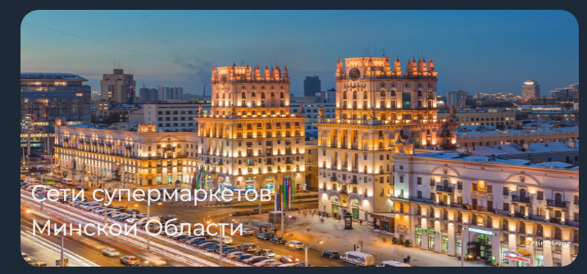

Рисунок 4.7 – Блок-ссылка

На главной странице можно взаимодействовать с Google-картой: масштаб можно увеличить или уменьшить, а также её можно открыть в новой вкладке браузера, нажав на ссылку с текстом «Увеличить карту» представленными на рисунке 4.8.

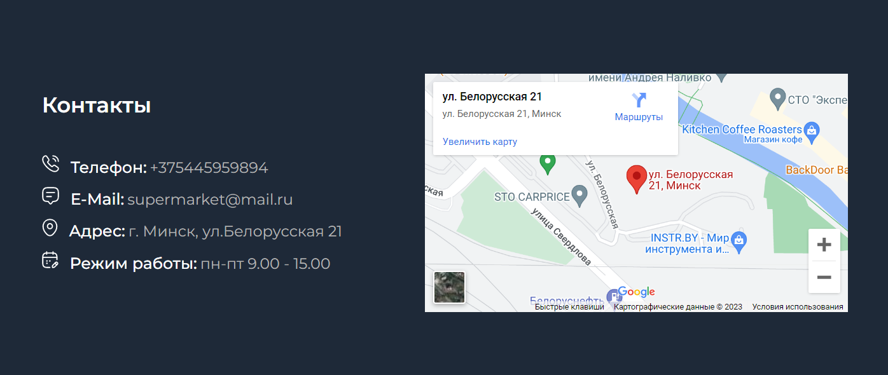

Рисунок 4.8 – Карта

На странице магазинов пользователь может подробно ознакомиться с супермаркетом благодаря модальным окнам. Чтобы это сделать, нужно кликнуть по фотографии сепермаркета или по названию, пример на рисунке 4.9.

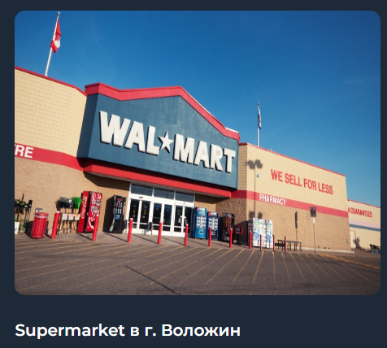

Рисунок 4.9 – Блок-ссылка

В модальном окне отеля пользователь может просмотреть фотографии. Для этого ему нужно воспользоваться кнопками представленными на рисунке 4.10 (а) и (б) соответственно.

|  |  |
| --- | --- |
| а | б |

Рисунок 4.10 – Cтрелки вхаимодействия со слайдером

Чтобы закрыть модальное окно нужно кликнуть на крестик в правом верхнем углу, пример на рисунке 4.11.



Рисунок 4.11 – Кнопка закрытия модального окна

На странице «О нас» пользователь может оформить подписку на рассылку новостей, акций и так далее. Сделать это можно следующим образом: ввести имя, ввести адрес электронной почты и нажать кнопку подписаться. Форма представлена на рисунке 4.12.



Рисунок 4.12 – Форма для оформления подписки

После того, как пользователь нажмет кнопку «Подписаться» на экране появится окно, показано на рисунке 4.13, которое можно закрыть, так же нажав на крестик в правом верхнем углу.



Рисунок 4.13 – Результат оформления подписки

**4.4. Выводы**

На данном этапе веб-сайт был протестирован на различных устройствах и веб-браузерах. В ходе тестирования было выявлено проект полностью отвечает требованиям и корректно выполняет весь функционал не зависимо от платформы и окружения.

Реализовано руководство пользователя, описывающее работу с веб-сайтом и его функционал

## **Заключение**

В результате разработки был подготовлен веб-сайт сети супермаркетов. Сайт работает стабильно и в дальнейшем он может эксплуатироваться. Его можно дорабатывать, например, добавить поиск фильтр поиска.

Для реализации макета веб-страницы были исследованы другие сайты сетей супермаркетов.

Для удобного написания кода веб-страницы была использована среда разработки VS Code, в которой были установлены плагины для облегченного пользования.

Перед написанием кода, были изучены новые стандарты языков разметки и программирования. Были прочтены документации по использованию технологий, которые будут использоваться на этапе написания сайта.

После написания всего веб-сайта следовало его тестирование, в ходе которого были выяснены некоторые баги, которые были устранены в скором времени.

Реализация важных элементов страницы либо же скриптов были представлены в приложениях, которые дают общую информацию о проекте.

Если подытожить, то за этот курсовой были использованы как теоретические знания, так и практические знания разработки веб-сайтов, для выполнения всех поставленных задач.

Проект веб-сайта расположен в репозитории GitHub по ссылке https://github.com/Misha3301/cml_course.git

.

## **Список использованных источников**

1. Дакетт, Д. HTML и CSS. Разработка и создание веб-сайтов / Джон Дакетт; [пер. с англ. М. А. Райтмана]. – Москва: Эксмо, 2020. – 474 с.

2. Fantasy Flight Games. Dark Heresy RPG: Core Rulebook 2nd Edition —

Fantasy Flight Publishing, 2-ое издание, 2014. — 443 с.

3. MDN Web Doc [Электронный ресурс] — Режим доступа:

https://developer.mozilla.org/ru/. — Дата доступа: 01.05.2023

## ПРИЛОЖЕНИЕ А **Прототипы веб-страниц**

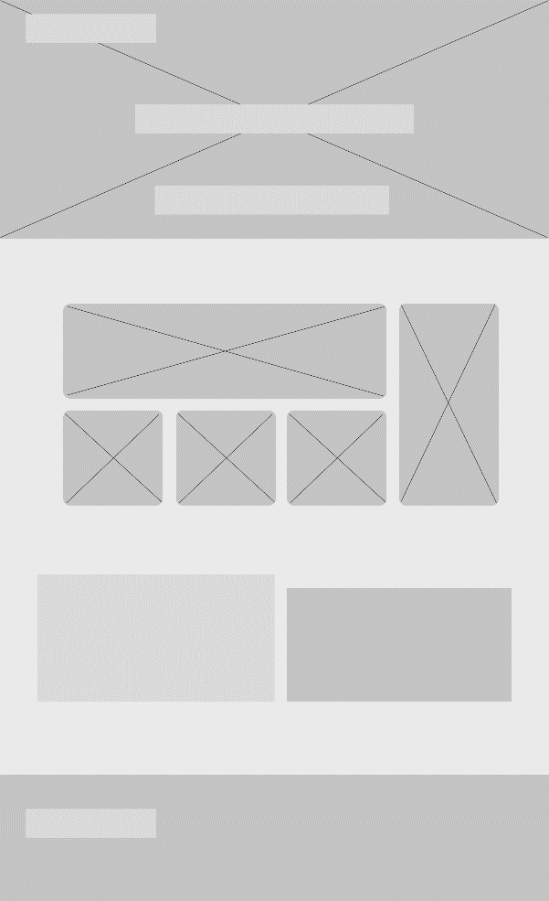 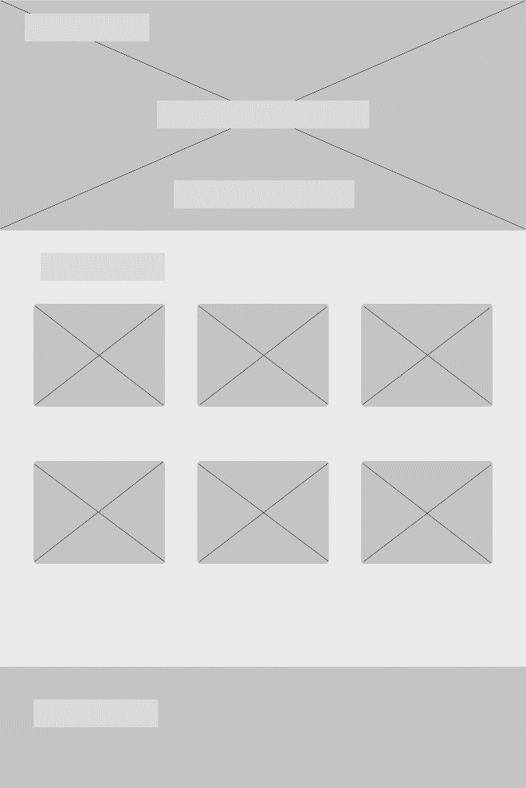

Рисунок 1 – Главная страница Рисунок 2 – Страница городов



Рисунок 3 – О нас

## ПРИЛОЖЕНИЕ Б **Макет структуры веб-сайта**

 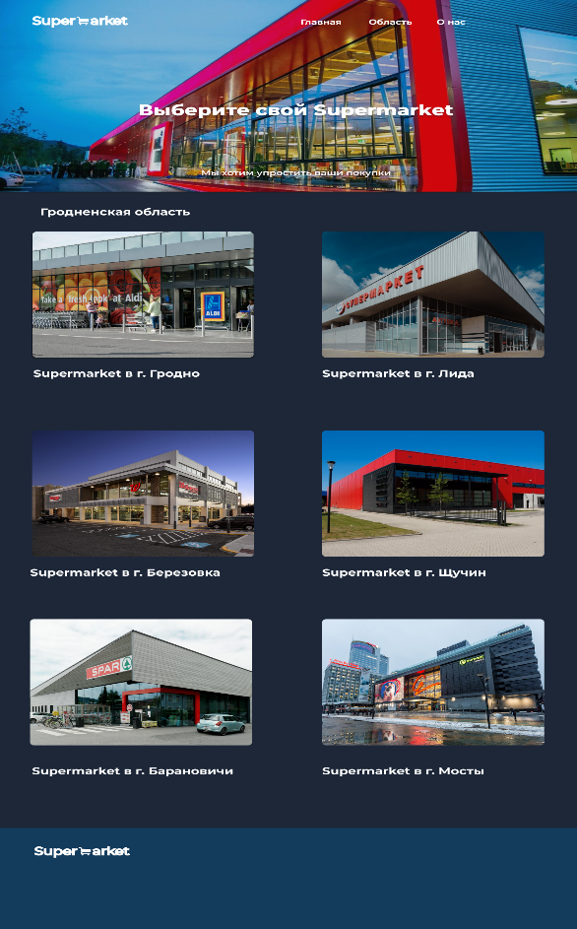

Рисунок 1 – Главная страница Рисунок 2 – Страница городов

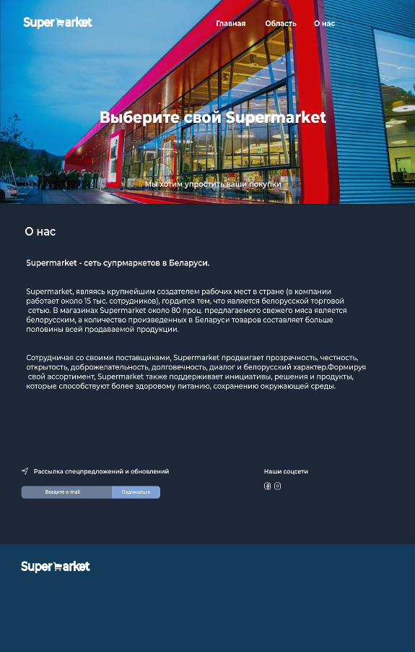

Рисунок 3 – О нас

## ПРИЛОЖЕНИЕ В **Листинг НТML-документа**

Все страницы веб-сайта организованы по структуре представленной в листинге В.1.

<!DOCTYPE html>

<html lang="en">

<head>

<meta charset="UTF-8" />

<meta http-equiv="X-UA-Compatible" content="IE=edge" />

<meta name="viewport" content="width=device-width, initial-scale=1.0" />

<title>Supermarket</title>

<link rel="stylesheet" href="css/scss.css" />

<link rel="stylesheet" href="css/reset.css" />

</head>

<body>

<header>

<div class="navbar_menu">

<div class="navbar_brand">

<img src="img1/LOGO1.svg" alt="">

</div>

<div class="navbar_toggle_menu">

<nav>

<ul class="topmenu">

<li><a href="index.html" class="down">Главная</a></li>

<li><a class="down">Область</a><ul class="submenu">

<li><a href="Минская область.html">Минская</a></li>

<li><a href="Гродненская область.html">Гродненская</a></li>

<li><a href="Брестская область.html">Брестская</a></li>

<li><a href="Витебская область.html">Витебская</a></li>

<li><a href="Могилевская область.html">Могилевская</a></li>

</ul></li>

<li><a href="О нас.html" class="down">О нас</a>

</li></ul></nav></div></div>

<div class="first_travel_theme">Выберите свой супермаркет</div>

<div class="second_travel_theme">Мы хотим упростить ваши покупки</div>

</header>

<section class="main_section"></section>

<footer class="footer">

<div class="footer_brand">

<div class="svg">

<img src="img1/LOGO1.svg" alt="">

</div>

</div>

</footer>

<script type="module" src=""></script>

</body>

</html>

Листинг В.1 – Базовая структура страницы

ПРИЛОЖЕНИЕ Г  
**Листинг Sass/Css**

|  |  |
| --- | --- |
| Листинг SCSS-документа:  @import "https://fonts.googleapis.com/css2?family=Montserrat:wght@300;400;500;600;700;800;900&family=Niramit:wght@500;600&family=Poppins:wght@200;300;400;500;600&display=swap";  header {  width: 100%;  height: 626px;  background: url("../img1/main.jpg") no-repeat;  background-size: cover;  box-sizing: border-box;  background-position: center;  padding: 0px;  }  .navbar_menu {  display: flex;  gap: 15%;  padding-top: 20px;  height: 150px;  justify-content: space-around;  }  .navbar_brand {  margin-top: 20px;  padding-top: -10px;  }  .navbar_toggle_menu {  padding-top: 25px;  }  nav {  text-align: center;  padding: 50px 0 0;  ul {  list-style: none;  margin: 0;  padding: 0;  }  a {  text-decoration: none;  display: block;  font-family: 'Montserrat', sans-serif;  color: white;  font-weight: 600;}}  .topmenu {  >li {  display: inline-block;  position: relative;  >a {  position: relative;  padding: 10px 15px;  font-size: 1.5em;  line-height: 1;  letter-spacing: 3px;  &:before {  content: "";  position: absolute;  z-index: 5;  left: 50%;  top: 100%;  width: 10px;  height: 10px;  background: #1C3352;  border-radius: 50%;  transform: translate(-50%, 20px);  opacity: 0;  transition: .3s;}}  &:hover {  .submenu {  visibility: visible;  opacity: 1;  transform: translate(-50%, 0);}}}  li {  &:hover {  a {  &:before {  transform: translate(-50%, 0);  opacity: 1;  }  }  }  }  }  .submenu {  position: absolute;  z-index: 4;  left: 50%;  top: 100%;  width: 150px;  padding: 15px 0 15px;  margin-top: 5px;  background: #1C3352;  border-radius: 5px;  box-shadow: 0 0 30px rgba(0, 0, 0, .2);  box-sizing: border-box;  visibility: hidden;  opacity: 0;  transform: translate(-50%, 20px);  transition: .3s;  a {  font-family: 'Montserrat', sans-serif;  font-weight: 400;  font-size: 15px;  letter-spacing: 1px;  padding: 5px 10px;  transition: .3s linear;  &:hover {  background: gray;  }  }  }  .first_travel_theme {  margin-top: 150px;  color: white;  font-family: 'Montserrat', sans-serif;  font-size: 50px;  text-align: center;  font-weight: 800;  }  .second_travel_theme {  margin-top: 180px;  font-weight: 500;  font-family: 'Montserrat', sans-serif;  color: white;  font-size: 25px;  text-align: center;  }  .main_section {  margin: 0px;  width: 100%;  height: 1500px;  background-color: rgba(6, 18, 35, 0.9);  }  .top_text {  font-size: 32px;  padding-top: 3%;  margin-left: 17%;  margin-bottom: 3%;  color: white;  font-family: 'Montserrat', sans-serif;  font-weight: 500;  }  .photos {  display: grid;  grid-template-areas: "post-1 post-1 post-2 post-3" "post-4 post-5 post-2 post-3";  grid-template-rows: 250px 250px;  grid-template-columns: 265px 265px 265px 265px;  gap: 15px;  justify-content: center;  margin-bottom: 180px;  }  .first_photo {  width: 545px;  height: 250px;  grid-area: post-1;  >a {  >img {  width: 545px;  height: 250px;  border-radius: 18px;  }  }  }  .second_photo {  width: 265px;  height: 515px;  grid-area: post-2;  >a {  >img {  width: 265px;  height: 515px;  border-radius: 18px;  }  }  }  .third_photo {  width: 265px;  height: 515px;  grid-area: post-3;  >a {  >img {  width: 265px;  height: 515px;  border-radius: 19px;  }  }  }  .fourth_photo {  width: 265px;  height: 250px;  grid-area: post-4;  >a {  >img {  width: 265px;  height: 250px;  border-radius: 21px;  }  }  }  .fifth_photo {  width: 265px;  height: 250px;  grid-area: post-5;  >a {  >img {  width: 265px;  height: 250px;  border-radius: 18px;  }  }  }  .photo_text {  position: relative;  bottom: 90px;  left: 10px;  }  .photo_place {  color: rgba(255, 255, 255, 1);  font-size: 22px;  font-family: 'Montserrat', sans-serif;  font-weight: 400;  line-height: 33px;  opacity: 90%;  }  .photo_country {  color: rgba(255, 255, 255, 1);  font-size: 16px;  font-weight: 500;  line-height: 24px;  opacity: 80%;  font-family: 'Montserrat', sans-serif;  font-weight: 300;  }  a.photo_link {  text-decoration: none;  }  img.galery {  z-index: auto;  opacity: 100%;  transition-property: opacity;  &:hover {  opacity: 50%;  transition-duration: .7s;  }  }  .contacts {  display: inline-block;  margin-left: 15%;  }  .contacts_text {  color: white;  font-size: 27px;  margin-bottom: 50px;  font-family: 'Montserrat', sans-serif;  font-weight: 600;  }  .contacts_rows {  margin-bottom: 15px;  >div {  display: inline;  }  }  .contacts_icon {  margin-right: 10px;  padding-top: 10px;  }  .name_of_data {  color: white;  font-size: 20px;  font-weight: 500;  font-family: 'Montserrat', sans-serif;  }  .data {  color: rgb(180, 180, 180);  font-size: 19px;  font-family: 'Montserrat', sans-serif;  }  .map_div {  width: 35%;  height: 20%;  display: inline;  position: relative;  top: 55px;  margin-left: 100px;  }  .map {  width: 35%;  height: 20%;  }  .footer {  display: inline-flex;  height: 0%;  width: 100%;  background-color: #133B5C;  padding-top: 3%;  padding-bottom: 3%;  align-items: baseline;  }  .footer_brand {  margin-left: 150px;  }  .footer_adress {  margin-top: 2%;  color: white;  font-size: 15px;  font-weight: 400;  font-family: 'Montserrat', sans-serif;  }  .footer_me {  color: white;  font-size: 15px;  font-weight: 400;  font-family: 'Montserrat', sans-serif;  line-height: 1.3;  margin-left: 10%;  }  .footer_text {  font-weight: 400;  font-family: 'Montserrat', sans-serif;  color: white;  line-height: 100%;  font-size: 15px;  font-weight: 400;  margin-left: 150px;  padding-bottom: 20px;  }  @media (max-width: 1130px) {  .photos {  display: grid;  grid-template-areas: "post-1 post-1" "post-4 post-5" "post-2 post-3" "post-2 post-3";  grid-template-rows: 250px 250px 250px 250px;  grid-template-columns: 215px 215px;  gap: 15px;  column-gap: 65px;  justify-content: center;  margin-bottom: 180px;  }  .main_section {  height: 2500px;  }  }  @media (max-width: 900px) {  .footer {  flex-direction: column;  }  .footer_me {  margin-left: 150px;  margin-top: 3%;  margin-bottom: 3%;  }  .first_travel_theme {  font-size: 40px;  }  .second_travel_theme {  font-size: 17px;  }  .top_text {  font-size: 25px;  text-align: center;  margin-left: auto;  }  }  @media (max-width:720px) {  .footer_me {  margin-left: 100px;  margin-top: 3%;  margin-bottom: 3%;  }  .footer_text {  margin-left: 100px;  }  .svg {  margin-left: -50px;  }  }  @media (max-width:600px) {  .photos {  display: grid;  grid-template-areas: "post-1" "post-2" "post-3" "post-4" "post-5";  grid-template-rows: 250px 250px 250px 250px 250px;  grid-template-columns: 215px;  gap: 15px;  justify-content: center;  margin-bottom: 180px;  }  #galery1 {  width: 265px;  height: 250px;  }  #galery2 {  width: 265px;  height: 250px;  }  #galery3 {  width: 265px;  height: 250px;  }  .photo_place {  width: 250px;  font-size: 19px;  }  .photo_text {  width: 265px;  }  .photo_link {  width: 265px;  }  .first_photo {  width: 265px;  }  .main_section {  margin: 0px;  width: 100%;  height: 3000px;  background-color: rgba(6, 18, 35, 0.9);  }  }  @media (max-width: 420px) {  .main_section {  margin: 0px;  width: 100%;  height: 2500px;  background-color: rgba(6, 18, 35, 0.9);  }  .first_travel_theme {  font-size: 40px;  }  .second_travel_theme {  font-size: 17px;  }  .top_text {  font-size: 25px;  text-align: center;  margin-left: auto;  }  .contacts {  display: block;  margin-left: 30%;  }  .map_div {  display: block;  justify-content: center;  margin: auto;  }  .map {  width: 100%;  height: 75%;  }  .footer {  flex-direction: column;  }  .footer_me {  margin-left: 100px;  margin-top: 3%;  margin-bottom: 3%;  }  .footer_text {  margin-left: 100px;  }  .svg {  margin-left: -50px;  }  } | Листинг CSS-документа:  @import "https://fonts.googleapis.com/css2?family=Montserrat:wght@300;400;500;600;700;800;900&family=Niramit:wght@500;600&family=Poppins:wght@200;300;400;500;600&display=swap";  header {  width: 100%;  height: 626px;  background: url("../img1/main.jpg") no-repeat;  background-size: cover;  box-sizing: border-box;  background-position: center;  padding: 0px; }  .navbar_menu {  display: flex;  gap: 15%;  padding-top: 20px;  height: 150px;  justify-content: space-around; }  .navbar_brand {  margin-top: 20px;  padding-top: -10px;  }  .navbar_toggle_menu {  padding-top: 25px; }  nav {  text-align: center;  padding: 50px 0 0; }  nav ul {  list-style: none;  margin: 0;  padding: 0; }  nav a {  text-decoration: none;  display: block;  font-family: 'Montserrat', sans-serif;  color: white;  font-weight: 600; }  .topmenu > li {  display: inline-block;  position: relative; }  .topmenu > li > a {  position: relative;  padding: 10px 15px;  font-size: 1.5em;  line-height: 1;  letter-spacing: 3px; }  .topmenu > li > a:before {  content: "";  position: absolute;  z-index: 5;  left: 50%;  top: 100%;  width: 10px;  height: 10px;  background: #1C3352;  border-radius: 50%;  transform: translate(-50%, 20px);  opacity: 0;  transition: .3s; }  .topmenu > li:hover .submenu {  visibility: visible;  opacity: 1;  transform: translate(-50%, 0); }  .topmenu li:hover a:before {  transform: translate(-50%, 0);  opacity: 1; }  .submenu {  position: absolute;  z-index: 4;  left: 50%;  top: 100%;  width: 150px;  padding: 15px 0 15px;  margin-top: 5px;  background: #1C3352;  border-radius: 5px;  box-shadow: 0 0 30px rgba(0, 0, 0, 0.2);  box-sizing: border-box;  visibility: hidden;  opacity: 0;  transform: translate(-50%, 20px);  transition: .3s; }  .submenu a {  font-family: 'Montserrat', sans-serif;  font-weight: 400;  font-size: 15px;  letter-spacing: 1px;  padding: 5px 10px;  transition: .3s linear; }  .submenu a:hover {  background: gray; }  .first_travel_theme {  margin-top: 130px;  color: rgb(255, 255, 255);  font-family: 'Montserrat', sans-serif;  font-size: 50px;  text-align: center;  font-weight: 800; }  .second_travel_theme {  margin-top: 180px;  font-weight: 500;  font-family: 'Montserrat', sans-serif;  color: rgb(255, 255, 255);  font-size: 25px;  text-align: center; }  .main_section {  margin: 0px;  width: 100%;  height: 1500px;  background-color: rgba(6, 18, 35, 0.9); }  .top_text {  font-size: 32px;  padding-top: 3%;  margin-left: 17%;  margin-bottom: 3%;  color: white;  font-family: 'Montserrat', sans-serif;  font-weight: 500; }  .photos {  display: grid;  grid-template-areas: "post-1 post-1 post-2 post-3" "post-4 post-5 post-2 post-3";  grid-template-rows: 250px 250px;  grid-template-columns: 265px 265px 265px 265px;  gap: 15px;  justify-content: center;  margin-bottom: 180px; }  .first_photo {  width: 545px;  height: 250px;  grid-area: post-1; }  .first_photo > a > img {  width: 545px;  height: 250px;  border-radius: 18px; }  .second_photo {  width: 265px;  height: 515px;  grid-area: post-2; }  .second_photo > a > img {  width: 265px;  height: 515px;  border-radius: 18px; }  .third_photo {  width: 265px;  height: 515px;  grid-area: post-3; }  .third_photo > a > img {  width: 265px;  height: 515px;  border-radius: 19px; }  .fourth_photo {  width: 265px;  height: 250px;  grid-area: post-4; }  .fourth_photo > a > img {  width: 265px;  height: 250px;  border-radius: 21px; }  .fifth_photo {  width: 265px;  height: 250px;  grid-area: post-5; }  .fifth_photo > a > img {  width: 265px;  height: 250px;  border-radius: 18px; }  .photo_text {  position: relative;  bottom: 90px;  left: 10px; }  .photo_place {  color: white;  font-size: 22px;  font-family: 'Montserrat', sans-serif;  font-weight: 400;  line-height: 33px;  opacity: 90%; }  .photo_country {  color: white;  font-size: 16px;  font-weight: 500;  line-height: 24px;  opacity: 80%;  font-family: 'Montserrat', sans-serif;  font-weight: 300; }  a.photo_link {  text-decoration: none; }  img.galery {  z-index: auto;  opacity: 100%;  transition-property: opacity; }  img.galery:hover {  opacity: 50%;  transition-duration: .7s; }  .contacts {  display: inline-block;  margin-left: 15%; }  .contacts_text {  color: white;  font-size: 27px;  margin-bottom: 50px;  font-family: 'Montserrat', sans-serif;  font-weight: 600; }  .contacts_rows {  margin-bottom: 15px; }  .contacts_rows > div {  display: inline; }  .contacts_icon {  margin-right: 10px;  padding-top: 10px; }  .name_of_data {  color: white;  font-size: 20px;  font-weight: 500;  font-family: 'Montserrat', sans-serif; }  .data {  color: #b4b4b4;  font-size: 19px;  font-family: 'Montserrat', sans-serif; }  .map_div {  width: 35%;  height: 20%;  display: inline;  position: relative;  top: 55px;  margin-left: 100px; }  .map {  width: 35%;  height: 20%; }  .footer {  display: inline-flex;  height: 0%;  width: 100%;  background-color: #133B5C;  padding-top: 3%;  padding-bottom: 3%;  align-items: baseline; }  .footer_brand {  margin-left: 150px; }  .footer_adress {  margin-top: 2%;  color: white;  font-size: 15px;  font-weight: 400;  font-family: 'Montserrat', sans-serif; }  .footer_me {  color: white;  font-size: 15px;  font-weight: 400;  font-family: 'Montserrat', sans-serif;  line-height: 1.3;  margin-left: 10%; }  .footer_text {  font-weight: 400;  font-family: 'Montserrat', sans-serif;  color: white;  line-height: 100%;  font-size: 15px;  font-weight: 400;  margin-left: 150px;  padding-bottom: 20px; }  @media (max-width: 1130px) {  .photos {  display: grid;  grid-template-areas: "post-1 post-1" "post-4 post-5" "post-2 post-3" "post-2 post-3";  grid-template-rows: 250px 250px 250px 250px;  grid-template-columns: 215px 215px;  gap: 15px;  column-gap: 65px;  justify-content: center;  margin-bottom: 180px; }  .main_section {  height: 2500px; } }  @media (max-width: 900px) {  .footer {  flex-direction: column; }  .footer_me {  margin-left: 150px;  margin-top: 3%;  margin-bottom: 3%; }  .first_travel_theme {  font-size: 40px; }  .second_travel_theme {  font-size: 17px; }  .top_text {  font-size: 25px;  text-align: center;  margin-left: auto; } }  @media (max-width: 720px) {  .footer_me {  margin-left: 100px;  margin-top: 3%;  margin-bottom: 3%; }  .footer_text {  margin-left: 100px; }  .svg {  margin-left: -50px; } }  @media (max-width: 600px) {  .photos {  display: grid;  grid-template-areas: "post-1" "post-2" "post-3" "post-4" "post-5";  grid-template-rows: 250px 250px 250px 250px 250px;  grid-template-columns: 215px;  gap: 15px;  justify-content: center;  margin-bottom: 180px; }  #galery1 {  width: 265px;  height: 250px; }  #galery2 {  width: 265px;  height: 250px; }  #galery3 {  width: 265px;  height: 250px; }  .photo_place {  width: 250px;  font-size: 19px; }  .photo_text {  width: 265px; }  .photo_link {  width: 265px; }  .first_photo {  width: 265px; }  .main_section {  margin: 0px;  width: 100%;  height: 3000px;  background-color: rgba(6, 18, 35, 0.9); } }  @media (max-width: 420px) {  .main_section {  margin: 0px;  width: 100%;  height: 2500px;  background-color: rgba(6, 18, 35, 0.9); }  .first_travel_theme {  font-size: 40px; }  .navbar_menu{  display: block;  width: 380px;  margin-left: 15px;  }  .first_travel_theme{  margin-top: 85px;  }  .second_travel_theme {  margin-top: 210px;  font-size: 17px; }  .top_text {  font-size: 25px;  text-align: center;  margin-left: auto; }  .contacts {  display: block;  margin-left: 30%; }  .map_div {  display: block;  justify-content: center;  margin: auto; }  .map {  width: 100%;  height: 75%; }  .footer {  flex-direction: column; }  .footer_me {  margin-left: 100px;  margin-top: 3%;  margin-bottom: 3%; }  .footer_text {  margin-left: 100px; }  .svg {  margin-left: -140px; } }  /*# sourceMappingURL=scss.css.map */ |

Листинг Г.1 – Стили SCSS и CSS

## ПРИЛОЖЕНИЕ Д **Листинг SVG**

|  |
| --- |
| <svg width="24" height="24" viewBox="0 0 24 24" fill="none" xmlns="http://www.w3.org/2000/svg">  <path d="M12 13.4304C13.7231 13.4304 15.12 12.0336 15.12 10.3104C15.12 8.5873 13.7231 7.19043 12 7.19043C10.2769 7.19043 8.88 8.5873 8.88 10.3104C8.88 12.0336 10.2769 13.4304 12 13.4304Z" stroke="white" stroke-width="1.5" />  <path d="M3.61995 8.49C5.58995 -0.169998 18.42 -0.159997 20.38 8.5C21.53 13.58 18.37 17.88 15.6 20.54C13.59 22.48 10.41 22.48 8.38995 20.54C5.62995 17.88 2.46995 13.57 3.61995 8.49Z" ="white" stroke-width="1.5" />  </svg>  Листинг Д.1 – SVG Иконка Координаты  <svg width="22" height="22" viewBox="0 0 22 22" fill="none" xmlns="http://www.w3.org/2000/svg">  <path d="M20.97 17.33C20.97 17.69 20.89 18.06 20.72 18.42C20.55 18.78 20.33 19.12 20.04 19.44C19.55 19.98 19.01 20.37 18.4 20.62C17.8 20.87 17.15 21 16.45 21C15.43 21 14.34 20.76 13.19 20.27C12.04 19.78 10.89 19.12 9.75 18.29C8.6 17.45 7.51 16.52 6.47 15.49C5.44 14.45 4.51 13.36 3.68 12.22C2.86 11.08 2.2 9.94 1.72 8.81C1.24 7.67 1 6.58 1 5.54C1 4.86 1.12 4.21 1.36 3.61C1.6 3 1.98 2.44 2.51 1.94C3.15 1.31 3.85 1 4.59 1C4.87 1 5.15 1.06 5.4 1.18C5.66 1.3 5.89 1.48 6.07 1.74L8.39 5.01C8.57 5.26 8.7 5.49 8.79 5.71C8.88 5.92 8.93 6.13 8.93 6.32C8.93 6.56 8.86 6.8 8.72 7.03C8.59 7.26 8.4 7.5 8.16 7.74L7.4 8.53C7.29 8.64 7.24 8.77 7.24 8.93C7.24 9.01 7.25 9.08 7.27 9.16C7.3 9.24 7.33 9.3 7.35 9.36C7.53 9.69 7.84 10.12 8.28 10.64C8.73 11.16 9.21 11.69 9.73 12.22C10.27 12.75 10.79 13.24 11.32 13.69C11.84 14.13 12.27 14.43 12.61 14.61C12.66 14.63 12.72 14.66 12.79 14.69C12.87 14.72 12.95 14.73 13.04 14.73C13.21 14.73 13.34 14.67 13.45 14.56L14.21 13.81C14.46 13.56 14.7 13.37 14.93 13.25C15.16 13.11 15.39 13.04 15.64 13.04C15.83 13.04 16.03 13.08 16.25 13.17C16.47 13.26 16.7 13.39 16.95 13.56L20.26 15.91C20.52 16.09 20.7 16.3 20.81 16.55C20.91 16.8 20.97 17.05 20.97 17.33Z" stroke="white" stroke-width="1.5" stroke-miterlimit="10" />  <path d="M17.5 8C17.5 7.4 17.03 6.48 16.33 5.73C15.69 5.04 14.84 4.5 14 4.5" stroke="white" stroke-width="1.5" stroke-linecap="round" stroke-linejoin="round" />  <path d="M21 8C21 4.13 17.87 1 14 1" stroke="white" stroke-width="1.5" stroke-linecap="round" stroke-linejoin="round" />  </svg>  Листинг Д.2 – SVG Иконка Контактов  <svg width="22" height="22" viewBox="0 0 22 22" fill="none" xmlns="http://www.w3.org/2000/svg">  <path d="M7.5 18H7C3 18 1 17 1 12V7C1 3 3 1 7 1H15C19 1 21 3 21 7V12C21 16 19 18 15 18H14.5C14.19 18 13.89 18.15 13.7 18.4L12.2 20.4C11.54 21.28 10.46 21.28 9.8 20.4L8.3 18.4C8.14 18.18 7.77 18 7.5 18Z" stroke="white" stroke-width="1.5" stroke-miterlimit="10" stroke-linecap="round" stroke-linejoin="round" />  <path d="M6 7H16" stroke="white" stroke-width="1.5" stroke-linecap="round" stroke-linejoin="round" />  <path d="M6 12H12" stroke="white" stroke-width="1.5" stroke-linecap="round" stroke-linejoin="round" />  </svg>  Листинг Д.3 – SVG Иконка Сообщения  <svg width="21" height="22" viewBox="0 0 21 22" fill="none" xmlns="http://www.w3.org/2000/svg">  <path d="M6 1V4" stroke="white" stroke-width="1.5" stroke-miterlimit="10" stroke-linecap="round" stroke-linejoin="round" />  <path d="M14 1V4" stroke="white" stroke-width="1.5" stroke-miterlimit="10" stroke-linecap="round" stroke-linejoin="round" />  <path d="M1.5 8.09H18.5" stroke="white" stroke-width="1.5" stroke-miterlimit="10" stroke-linecap="round" stroke-linejoin="round" />  <path d="M17.21 14.77L13.6701 18.31C13.5301 18.45 13.4 18.71 13.37 18.9L13.18 20.25C13.11 20.74 13.45 21.08 13.94 21.01L15.29 20.82C15.48 20.79 15.75 20.66 15.88 20.52L19.4201 16.98C20.0301 16.37 20.3201 15.66 19.4201 14.76C18.5301 13.87 17.82 14.16 17.21 14.77Z" stroke="white" stroke-width="1.5" stroke-miterlimit="10" stroke-linecap="round" stroke-linejoin="round" />  <path d="M16.7 15.28C17 16.36 17.84 17.2 18.92 17.5" stroke="white" stroke-width="1.5" stroke-miterlimit="10" stroke-linecap="round" stroke-linejoin="round" />  <path d="M10 21H6C2.5 21 1 19 1 16V7.5C1 4.5 2.5 2.5 6 2.5H14C17.5 2.5 19 4.5 19 7.5V11" stroke="white" stroke-width="1.5" stroke-miterlimit="10" stroke-linecap="round" stroke-linejoin="round" />  <path d="M9.99548 12.7H10.0045" stroke="white" stroke-width="2" stroke-linecap="round" stroke-linejoin="round" />  <path d="M6.29431 12.7H6.30329" stroke="white" stroke-width="2" stroke-linecap="round" stroke-linejoin="round" />  <path d="M6.29431 15.7H6.30329" stroke="white" stroke-width="2" stroke-linecap="round" stroke-linejoin="round" />  </svg>  Листинг Д.4 – SVG Иконка Календаря |

## ПРИЛОЖЕНИЕ Е **Листинг XML**

|  |
| --- |
| <?xml version="1.0" encoding="UTF-8" ?>  <supermarkets>  <supermarket>  <img>img1\2 (39).jpg</img>  <name>Могилевская область</name>  <place>Могилев</place>  </supermarket>  <supermarket>  <img>img1\2 (51).jpg</img>  <name>Могилевская область</name>  <place>Бобруйская</place>  </supermarket>  <supermarket>  <img>img1\2 (52).jpg</img>  <name>Могилевская область</name>  <place>Орша</place>  </supermarket>  <supermarket>  <img>img\2 (54).jpg</img>  <name>Могилевская область</name>  <place>Горки</place>  </supermarket>  <supermarket>  <img>img\2 (49).jpg</img>  <name>Могилевская область</name>  <place>Березино</place>  </supermarket>  <supermarket>  <img>img1\2 (32).jpg</img>  <name>Могилевская область</name>  <place>Шклов</place>  </supermarket>  </supermarkets> |

## ПРИЛОЖЕНИЕ Ж **Листинг JavaScript**

|  |
| --- |
| /* Устанавливаем стартовый индекс слайда по умолчанию: */  let slideIndex = 1;  /* Вызываем функцию, которая реализована ниже: */  showSlides(slideIndex);  /* Увеличиваем индекс на 1 — показываем следующий слайд: */  function nextSlide() {      showSlides(slideIndex += 1);  }  /* Уменьшаем индекс на 1 — показываем предыдущий слайд: */  function previousSlide() {      showSlides(slideIndex -= 1);  }  /* Устанавливаем текущий слайд: */  function currentSlide(n) {      showSlides(slideIndex = n);  }  /* Функция перелистывания: */  function showSlides(n) {      /* Обращаемся к элементам с названием класса "item", то есть к картинкам: */      let slides = document.getElementsByClassName("item1");      /* Проверяем количество слайдов: */      if (n > slides.length) {        slideIndex = 1      }      if (n < 1) {          slideIndex = slides.length      }      /* Проходим по каждому слайду в цикле for: */      for (let slide of slides) {          slide.style.display = "none";      }      /* Делаем элемент блочным: */      slides[slideIndex - 1].style.display = "block";  } |

Слайдер